

Användarmanual för Sportadmin hemsida

Innehåll
Inledning 2
Att logga in 2
Att hantera hemsidan 4
Hem knappen 5
Hem knappen 1.2 – Att skapa en nyhet 6
Nyheter, Kalender 8
Truppen/Kontakt 8
Bildgalleriet 14
Annonser 14

Inledning
Under en lång tid har vår hemsida www.stibk.se varit relativt inaktiv, något som vi i styrelsen vill ändra på. Under senaste ledarforumet framkom det att flertalet ledare upplever svårigheter med att använda hemsidan, därför kommer nu en guide till hur den kan användas.

Att logga in
Till att börja med behöver du ta dig till hemsidan som du hittar här:
https://stibk.web.sportadmin.se/start/?ID=142179
När du kommit in på hemsidan ser du en knapp med ”Logga in” uppe i högra hörnet, där väljer du att logga in som Ledare/administratör.
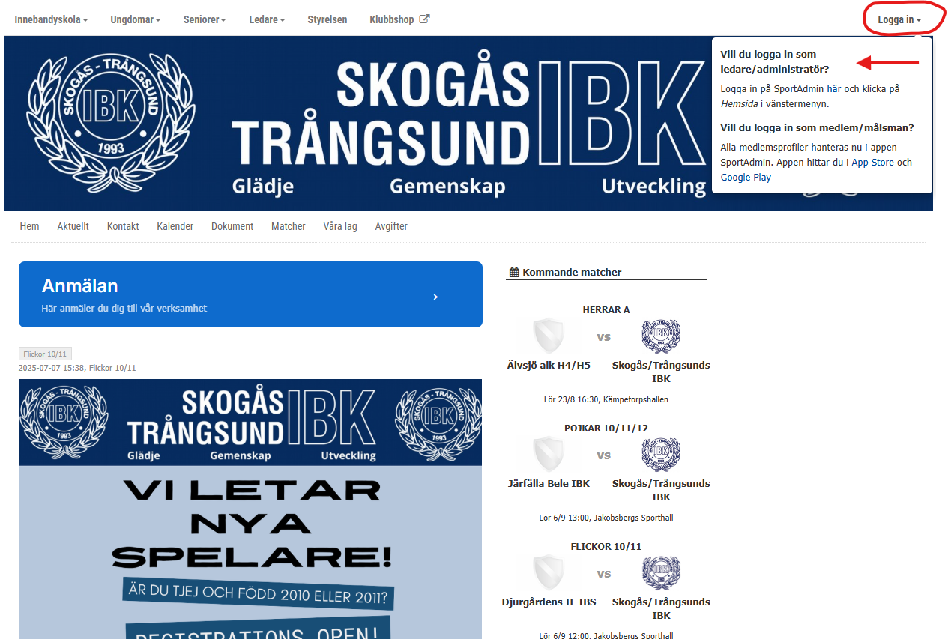
När du loggat in kommer du till administratörs hemsidan, då trycker ni på Hemsida ( den röda ringen)
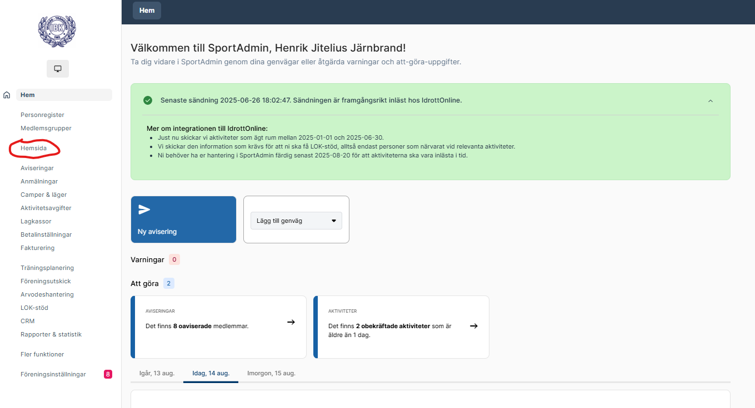

Att hantera hemsidan
Börja med att välja verksamhet, om du inte redan är på ditt lags hemsida:
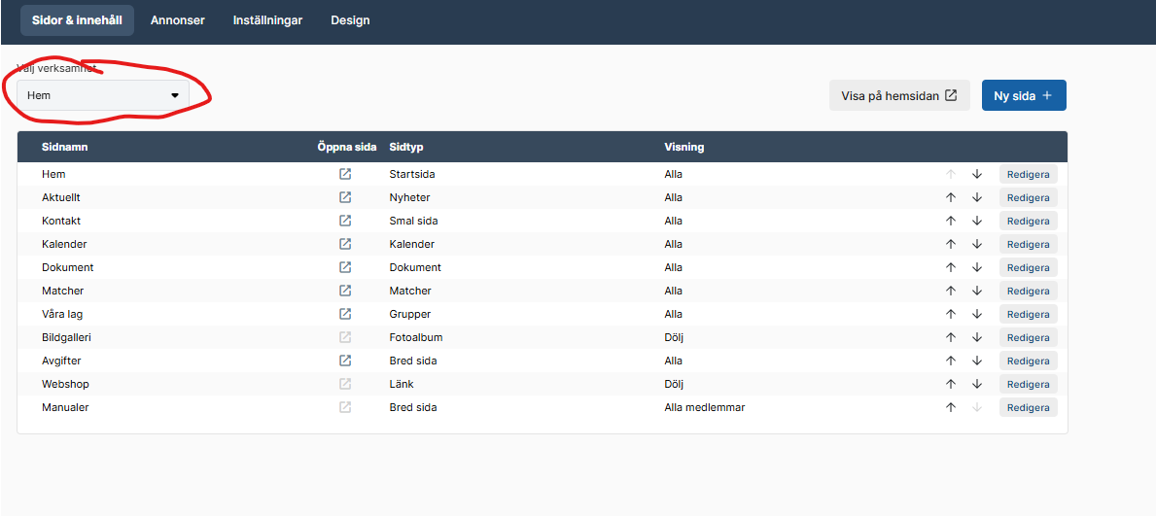

L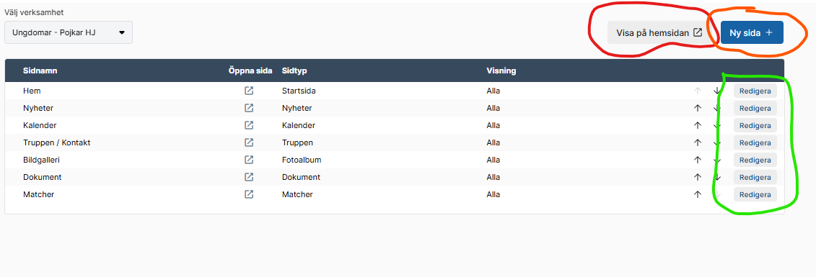

Tryck på ”visa på hemsidan” i den röda cirkeln, då får ni se hur det ser ut på er hemsida
Ny sida i den orangea cirkeln gör att ni lägger till en ny sida, tex Manualer, gästbok eller dylikt.
För att redigera sidorna trycker ni på ”redigera” bredvid sidorna i den gröna cirkeln.

Hem knappen
Börja med att trycka på Redigera bredvid ”Hem”. Då kommer ni till sidan nedan:
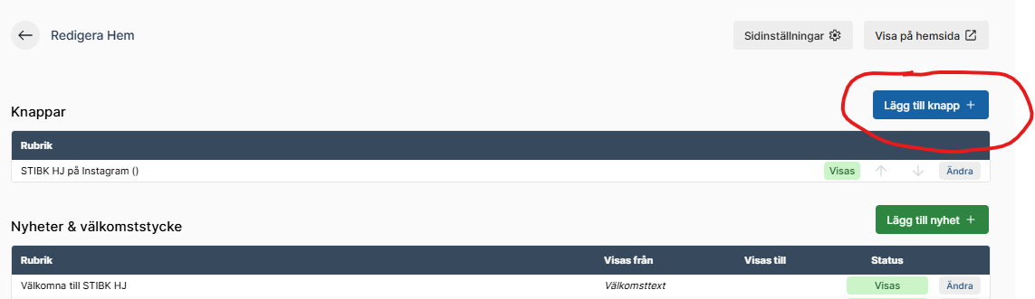

Härifrån styr ni er huvudsida, tex olika knappar, att lägga till nyheter etc. Om vi börjar med att lägga till en knapp så trycker ni på det blåa i den röda ringen. Då kommer följande upp:
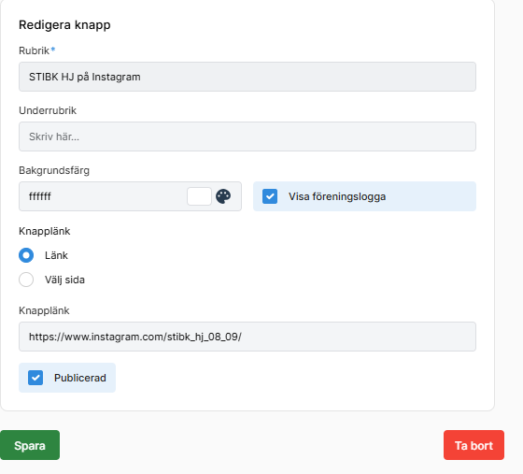
Fyll i uppgifterna enligt ovanstående och trycka på spara. Sen kan ni titta på er hemsida så får ni se resultatet:
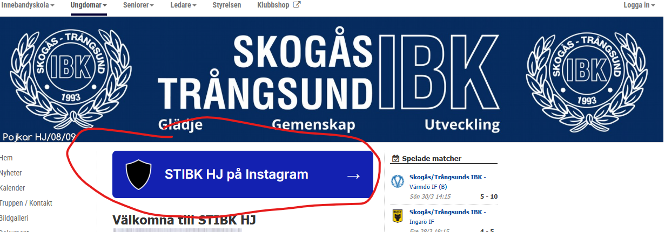

Hem knappen 1.2 – Att skapa en nyhet
För att skapa en nyhet trycker ni på den gröna knappen ”Lägg till Nyhet” enligt bilden nedan:
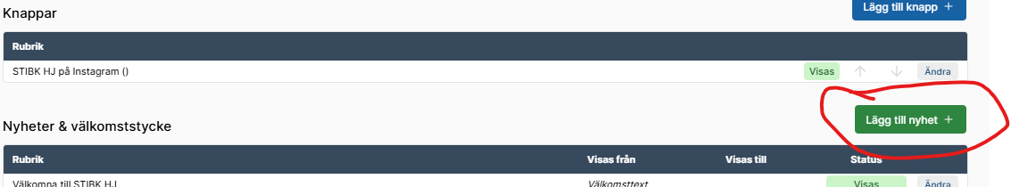
Då får ni ett fönster som ser ut likt detta:
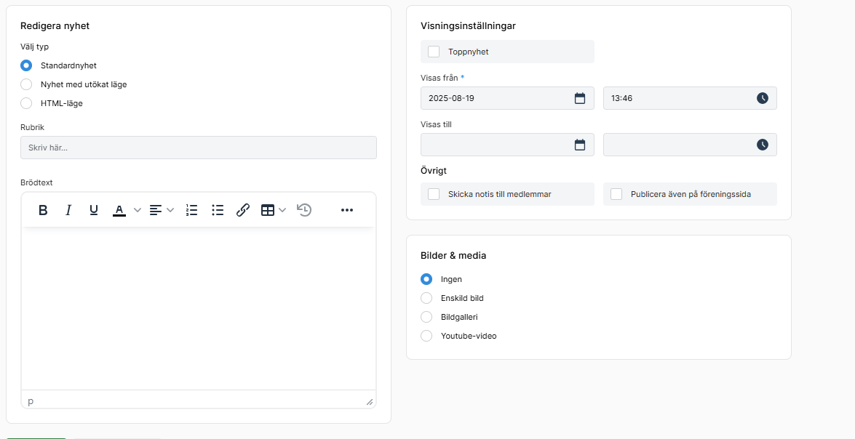
Och så här kan de se ut när ni är klara och redo för publicering:
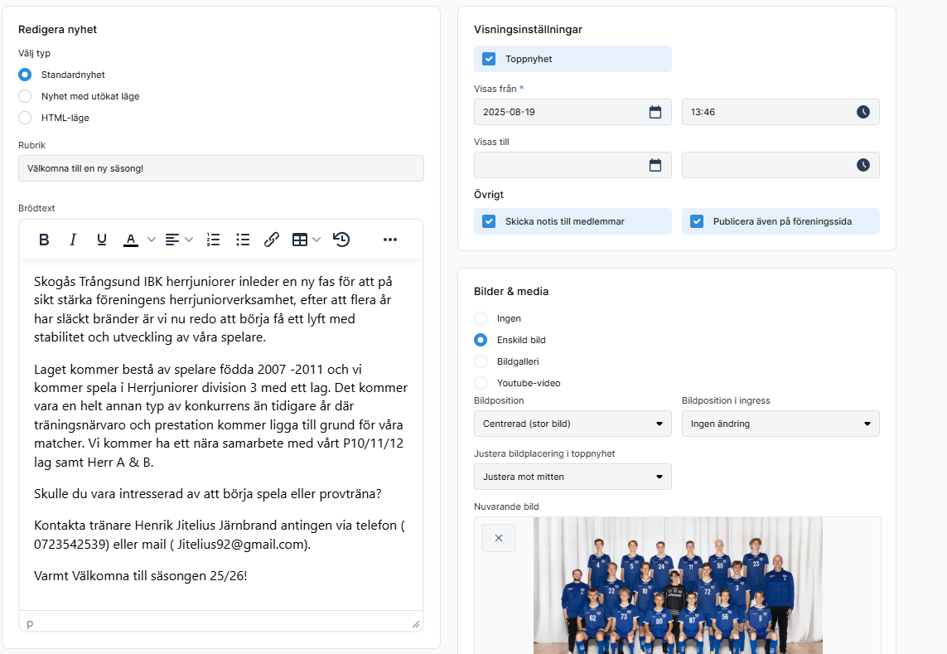
Trycka gärna i Publicera på föreningssidan så får nyheterna mer spridning och er sida syns mer. Bocka bara i Toppyhet om ni vill att den ska ligga fast längst upp. Väljer ni att skicka notiser, får medlemmarna i gruppen en notis om nyheten (även föräldrar kopplade till spelaren). Om ni vill få radbrytningarna att synas i er nyhetbehöver ni trycka på ”enter” två gånger.
Så här ser det sedan ut på hemsidan:
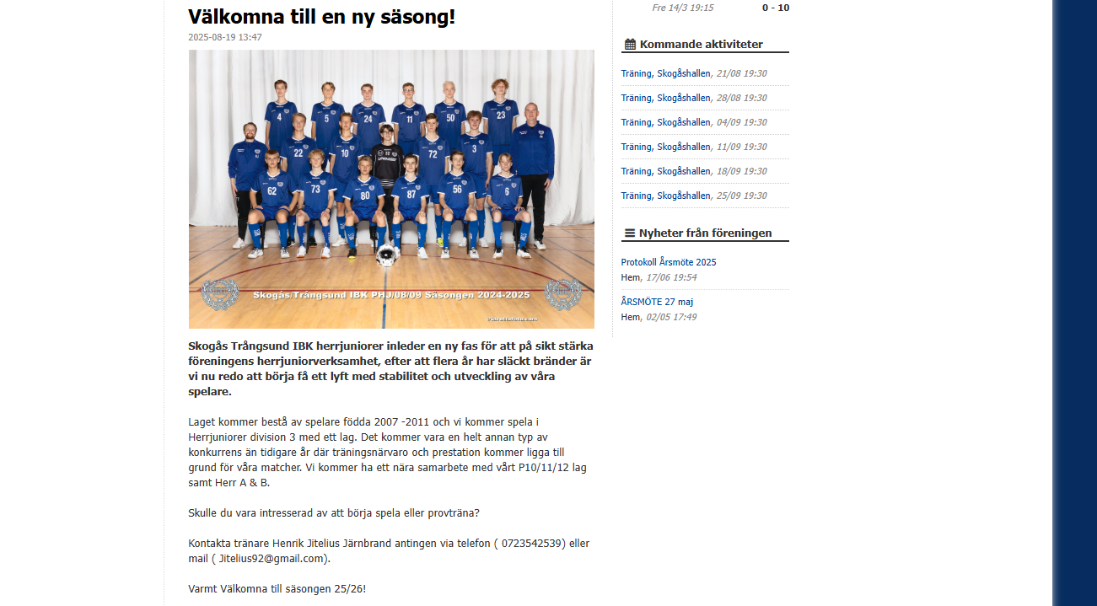

Nyheter, Kalender
Om ni går tillbaka till ursprungsfönstret så ser ni under HEM att det finns nyheter och kalender. Nyheter är exakt samma som vi gick igenom ovanför. Kalendern har inga speciella funktioner som vi kommer gå in på i den här lathunden. Vi går därför vidare till trupp och kontakt.

Truppen/Kontakt
Så här ser det oftast ut i början hemsidans truppsida:
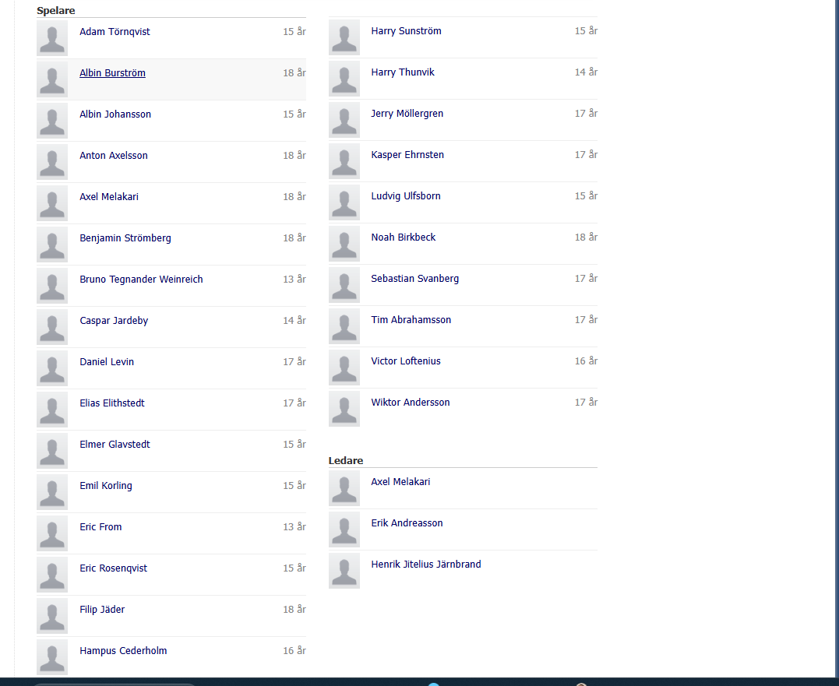
Det är ganska tråkigt så vi ska gå igenom alla steg här vad ni kan göra för att få den här sidan mer levande.
Nummer ett är att lägga in era individuella foton på spelarna i admin-sidan på Sportadmin (Detta görs på er medlemsgrupp när ni klickar på spelarens spelarkort).
Härnäst klickar ni tillbaka er på hemsida knappen och väljer redigera bredvid Truppen/Kontakt, då kommer ni till följande sida:
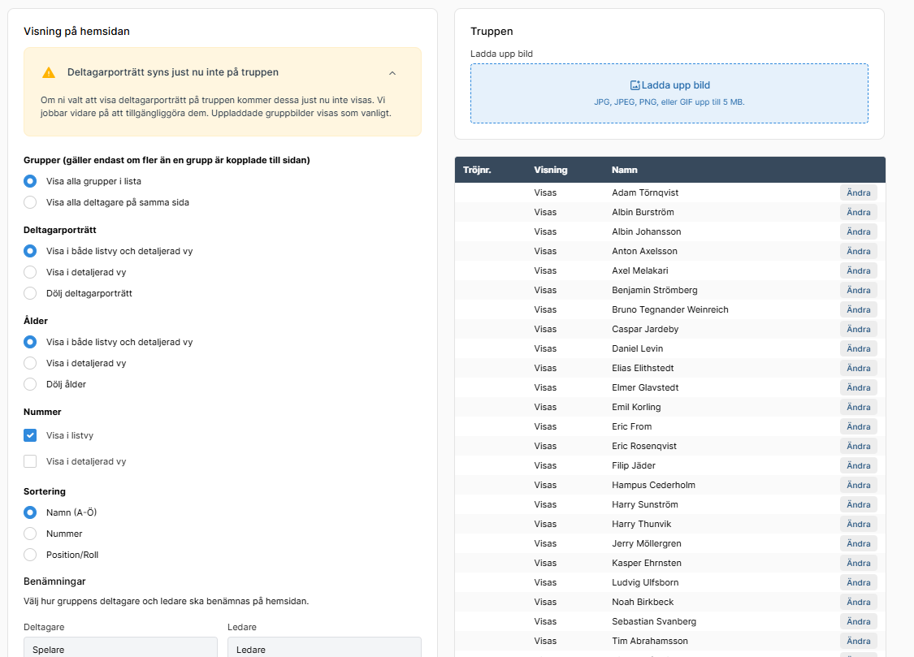
Alla egenskaper till VÄNSTER i bilden ä korrekta och dessa behöver ni inte röra, förutom att eventuellt ändra sorteringen till nummer.
Lagbilden som ni lägger upp i det blåa fältet, gör styrelsen därför går vi vidare till själva spelarprofilerna. Tryck på ändra bredvid en spelares namn så får ni upp denna ruta:
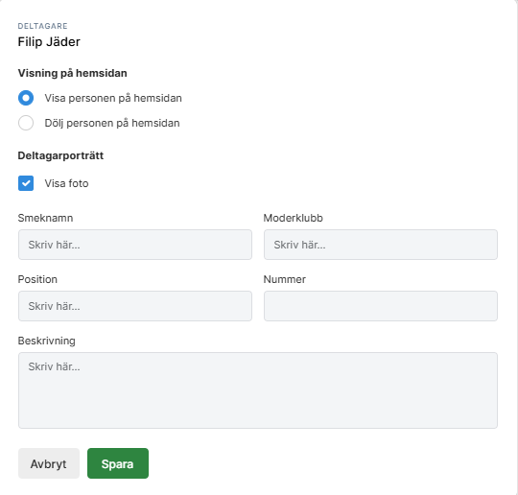

Här får ni gärna fylla på med så mycket information som möjligt. Det är alltid uppskattat att kunna läsa lite information om era spelare. För de lagen där spelare har fasta nummer, ser vi gärna att samtliga nummer på spelarna läggs in. Huvudsaklig position ger också lite mer nyans till truppsidan, även om dessa självfallet skiftar. Tex så här:
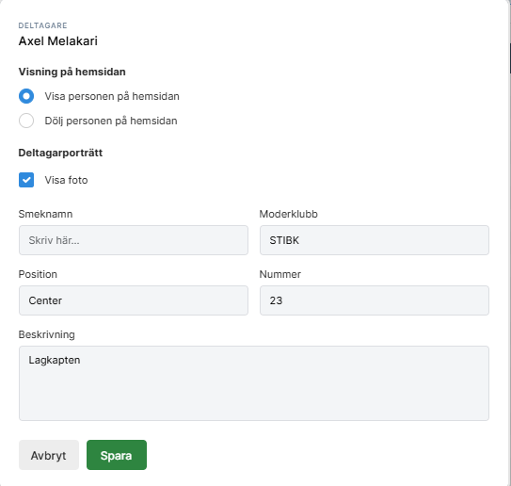

På hemsidan ser det då ut så här ( OBS, spelarfoton kommer visas men det är något som Sportadmin arbetar på):
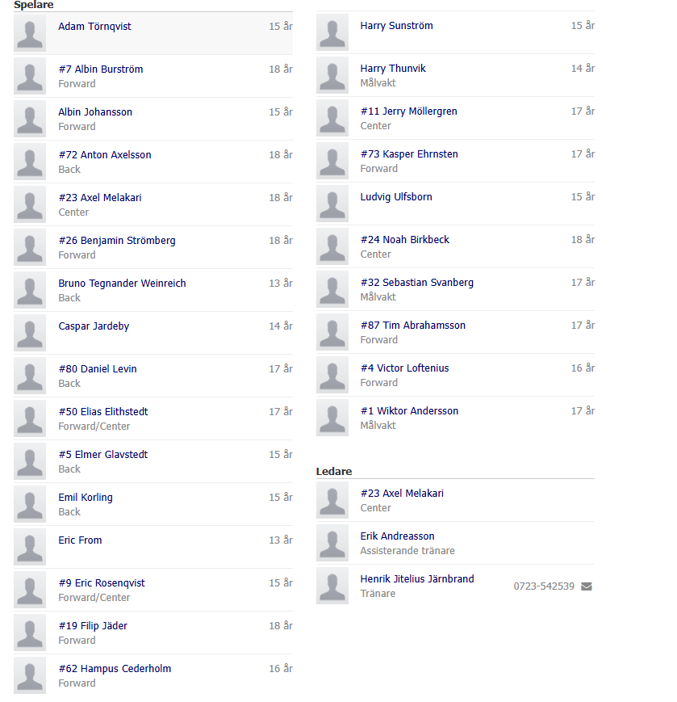

Kap: Om ni har en utsagd permanent kapten kan ni bocka i denna ruta, så kommer den personen alltid vara det när hen är med.
Licens: Alla spelare som betalat medlems- och träningsavgiften har giltig licens, vilket är ett krav för att får delta på matcher. Ser ni någon som inte har licens, kontakta styrelsen@stibk.se
Det viktigaste är att ni trycker på SPARA TRUPP längst ner när ni gjort klart alla era ändringar, annars försvinner dem

Bildgalleriet
När det gäller bildgalleriet är principen den samma. Du kommer känna ingen fönstret du kommer in i. Skriv in vad du vill att galleriet ska heta. Sen trycker du på den ljusblå markören och laddar upp en bild till galleriet. OBS det går endast att lägga till en bild åt gången. Det här är något som ligger hos Sportadmin och deras utvecklare. Se bild nedan hur det kan se ut.
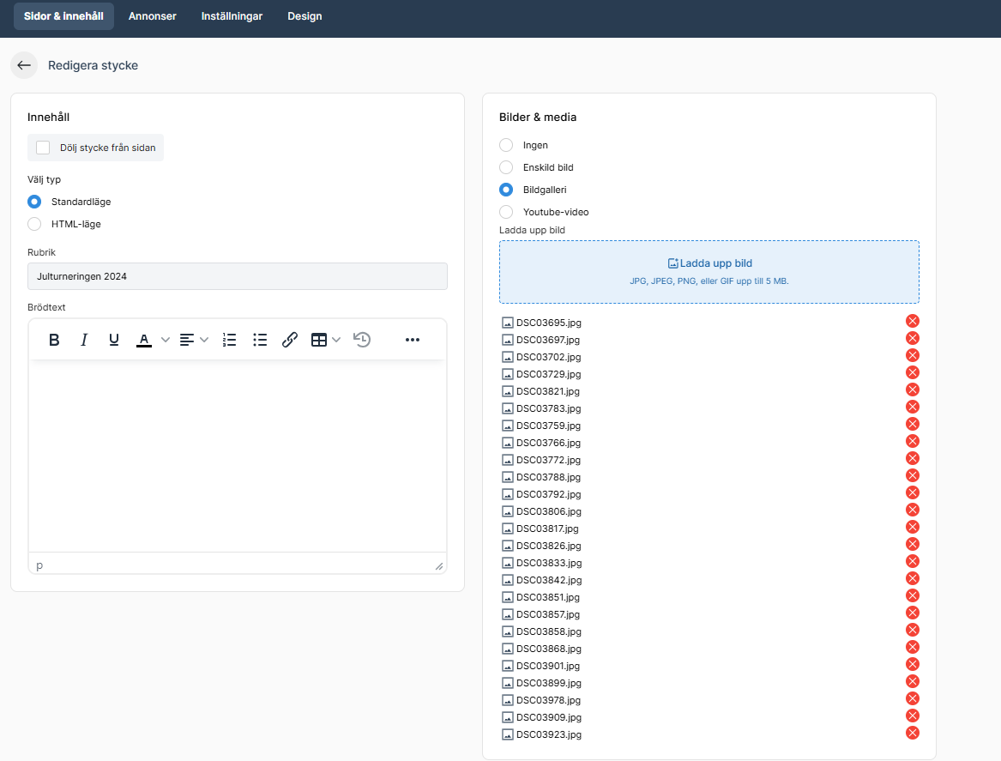

Annonser
Har ni annonser eller sponsorer som ni vill ska visas på sidan på er lagsida? Ta kontakt med Styrelsen@stibk.se så hjälper vi dig vidare.

